* **VcMCR - Marechal Cândido Rondon (PR)**

Processo inserido com sucesso!

Número/Ano: 17933/2021 Código Verificador: Y311

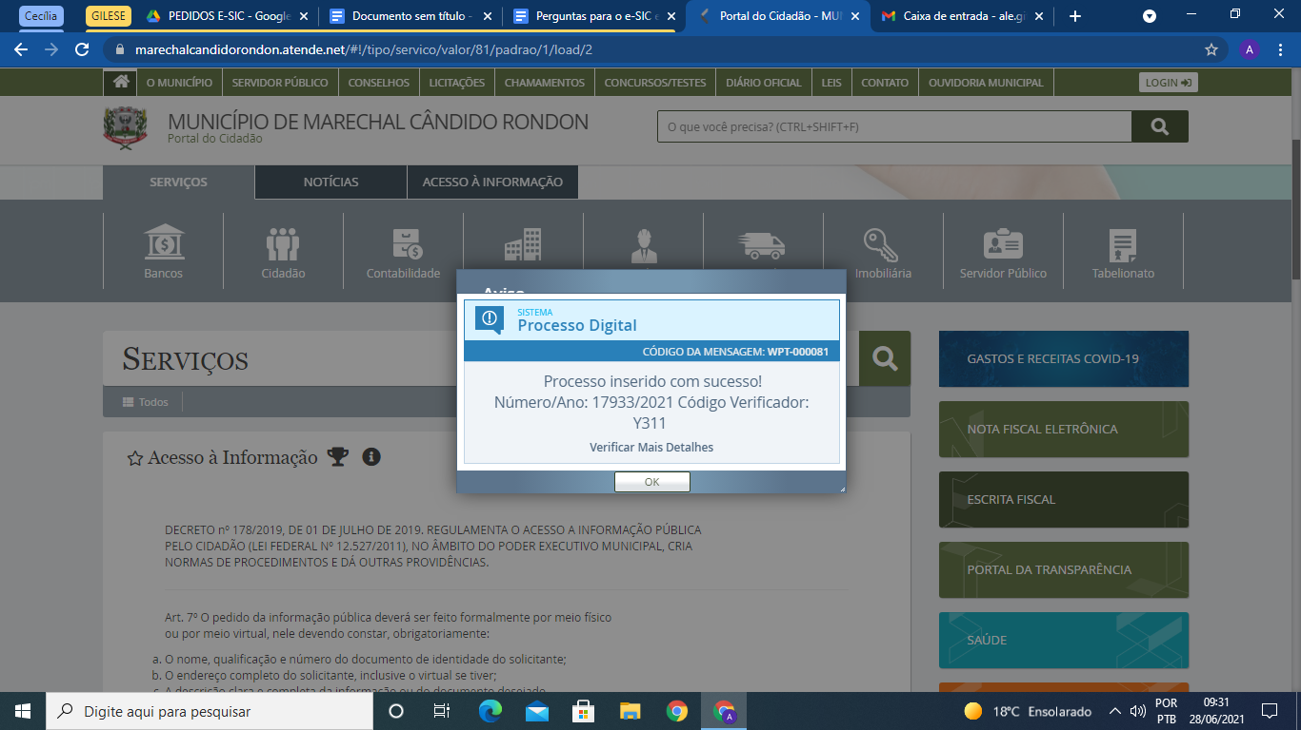

* Prefeitura de Cascavel (Particity)

Protocolo: 1209490.000012/2021-00

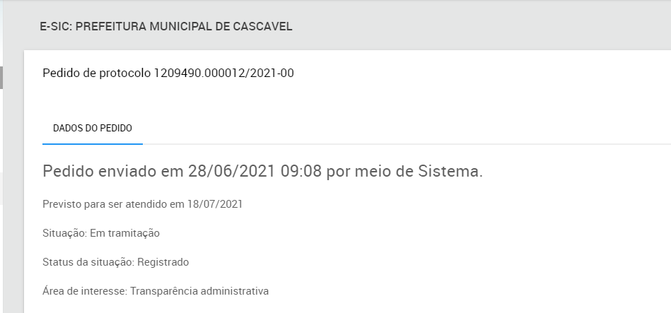

* **ZUP RIO - Rio de Janeiro (RJ)**

